Отчёт МОУ «СОШ №4» с.п.Заюково по проведённым урокам Доброты

21 декабря в МОУ «СОШ №4» с.п.Заюково во всех классах были проведены уроки Доброты. В рамках уроков учащиеся узнали о слепоглухоте, о проблемах, с которыми сталкиваются люди с одновременным нарушением слуха и зрения, и о способах общения с ними. Ребятам 5-11 классов был представлен документальный фильм режиссера Юрия Малюгина «Слово на ладони», который повествует о судьбе слепоглухих людей. В начальных классах были проведены беседы «Что такое добро?» На примерах детям было рассказано, какой смысл люди вкладывают в понятие «добро», «зло»,о том, что доброта делает нас отзывчивыми и терпимыми, способными дарить окружающим заботу и любовь. Результатом проведённых уроков стали такие выводы детей: « В нашем современном мире такие качества, как доброта, милосердие, начали уступать место себялюбию, эгоизму , черствости, равнодушию, хамству, высокомерию. Этого нельзя допускать. Мы ,будущее поколение, должны прислушаться к словам наших предков, мудрых людей и стать настоящими людьми. Слово «человек» звучит гордо. И поэтому нельзя терять человеческие качества. Доброта – это человеческое качество, важнейшее из всех».

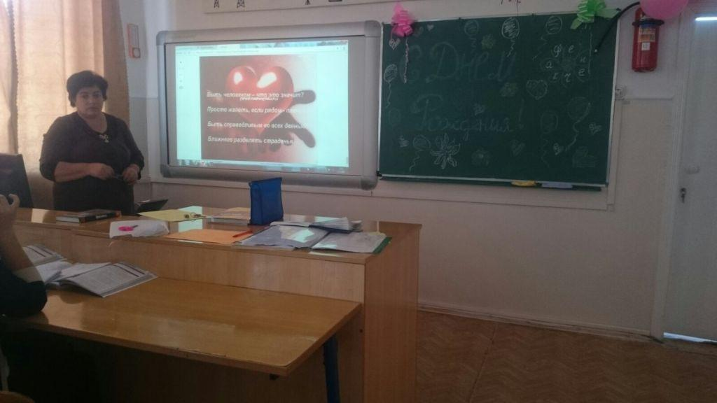 | 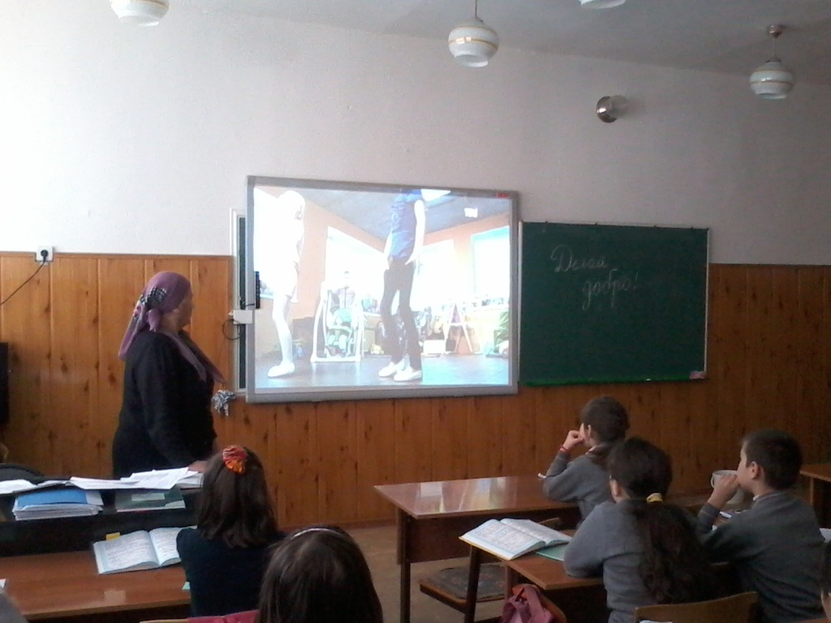
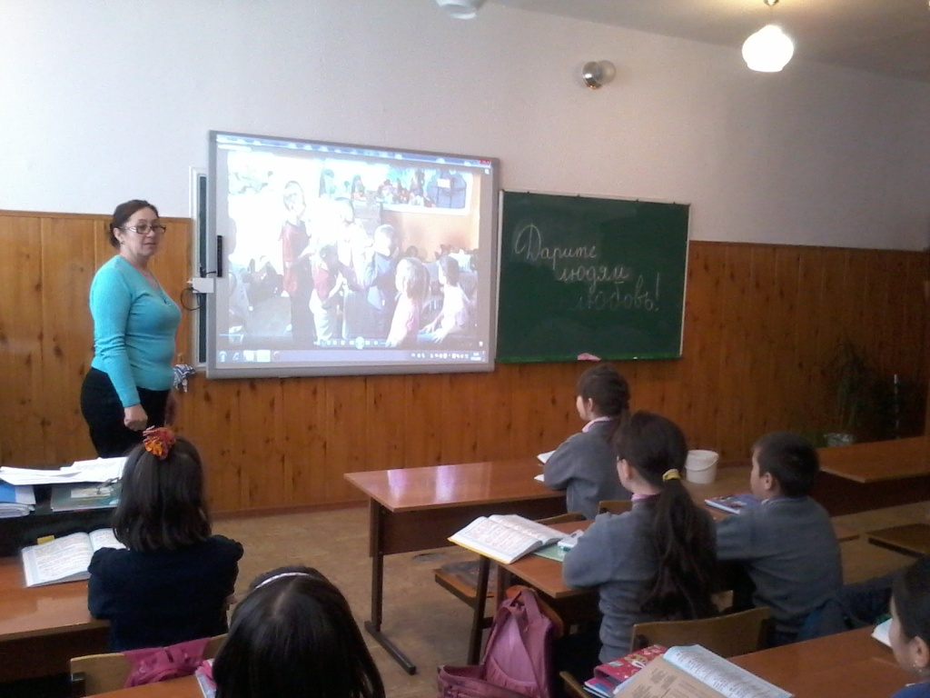 | 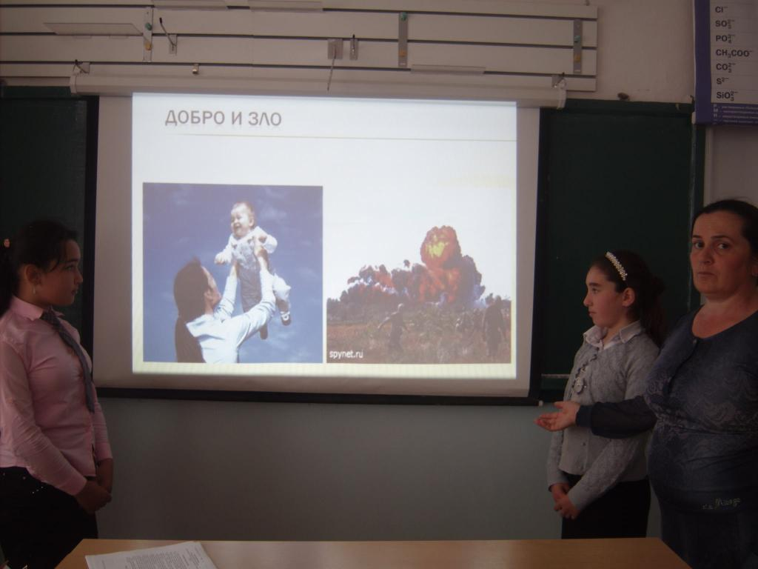
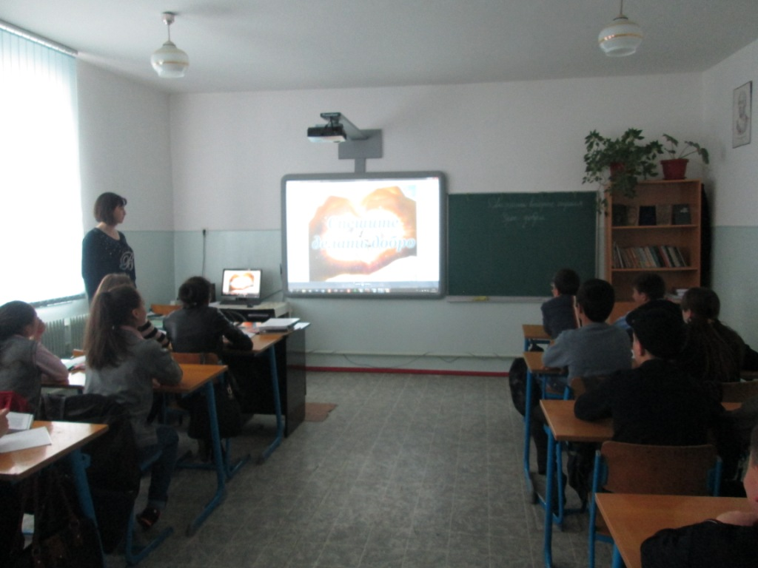 | 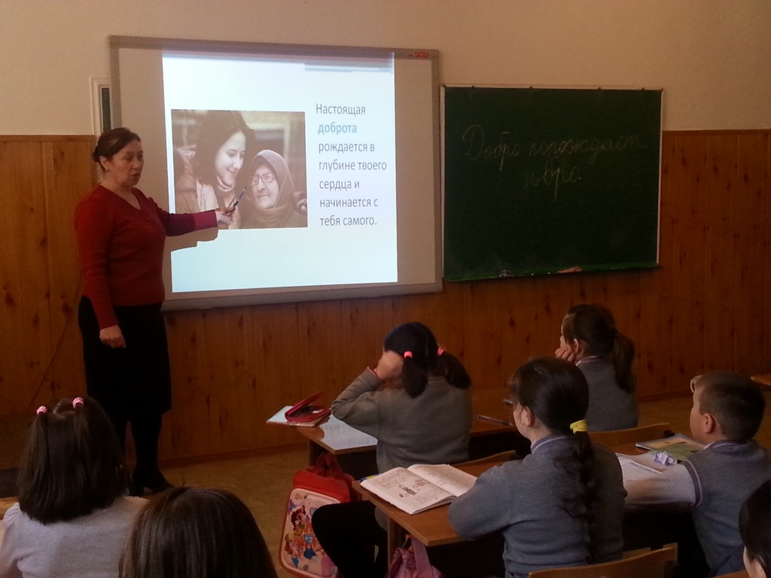
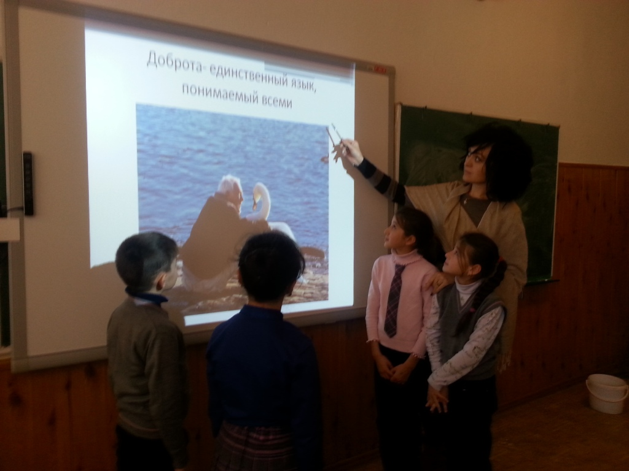 | 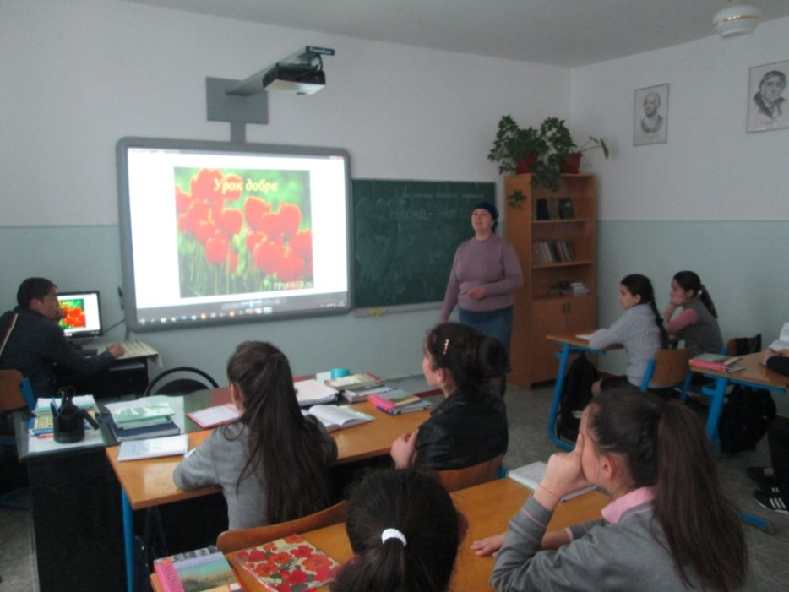

Зам. дир. по ВР-Абитова М.Б.

